www.reseau-entreprendre-val-de-marne.fr COMMUNIQUE DE PRESSE

PARTENARIAT ENTRE RESEAU ENTREPRENDRE® VAL DE MARNE ET BNP PARIBAS
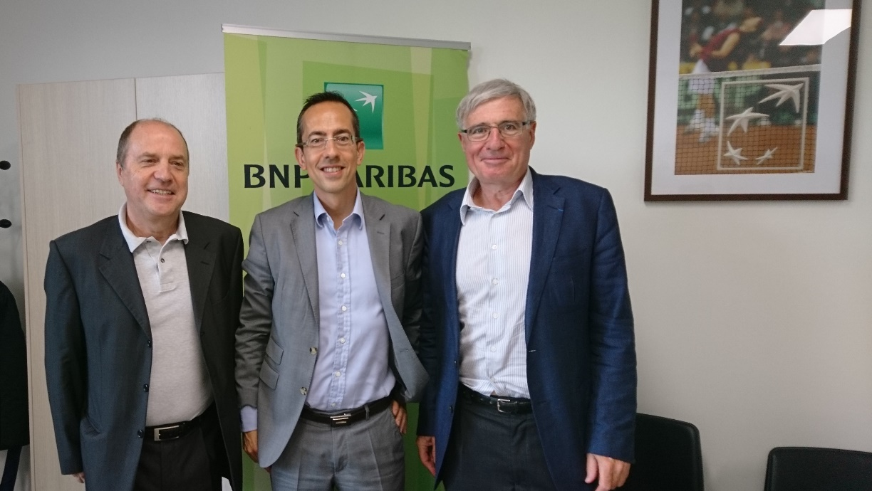
Philippe Moron Directeur du groupe d'agences BNP Paribas Ouest Val de Marne, entre Alain-Philippe Etlin, Président de Réseau entreprendre® Val-de-Marne et Gilles Zoppi, Vice-Président

Ce matin Réseau Entreprendre® Val de Marne et BNP Paribas ont officialisé leur Partenariat. A la clé : plus de proximité, plus de réactivité, plus d’accompagnement, plus de développement économique, plus de création d’emplois.

La grande soirée des entrepreneurs de Réseau Entreprendre® du 9 mai dernier a réellement motivé la BNP à rejoindre le Réseau de 160 chefs d’entreprises du territoire.
L’accompagnement de Réseau Entreprendre® rend ses chefs d’entreprises plus performants et pérennes. Fort de ses 20 lauréats par an (67 depuis la création du Réseau Val de Marnais), il est facile de prouver la réussite des « pépites » … futures licornes : PK Paris, Canailles Dream, OOlution, Silex, Archi on line …. Et tant d’autres !
La BNP l’a bien compris. Avec ses 60 directeurs d'agence, 30 chargés d'affaires professionnels, 2 espaces TPE et son centre d'affaires PME, BNP Paribas accompagne également de très nombreux créateurs et repreneurs d'entreprises du Val de Marne.
« A ce titre, un partenariat avec Réseau Entreprendre® a particulièrement du sens. Nos chargés d'affaires, forts de leur expertise et de leur bonne connaissance du tissu local, participeront aux comités d’engagement et accompagneront les chefs d'entreprise dans le financement de leurs projets. Nous sommes fiers de ce partenariat, véritable engagement, créateur d'emplois et de valeurs » témoigne Philippe Moron Directeur du groupe d'agences BNP Paribas Ouest Val de Marne.
« Le prêt d’honneur accordé par Réseau Entreprendre®, et l’accompagnement par de vrais dirigeants d’entreprises ont un véritable effet levier pour les lauréats. Il est important pour Réseau entreprendre® de nouer des partenariats forts. Il ne fait aucun doute que celui-ci le sera. Il part sur d’excellentes bases » ajoute Véronique Poitou, directrice de Réseau Entreprendre® Val de Marne.

Contact presse :
Véronique Poitou, directrice de Réseau Entreprendre® Val de Marne 0611748926.
vpoitou@reseau-entreprendre.org
valdemarne@reseau-entreprendre.org

A propos de Réseau Entreprendre® Val de Marne :

Créée en septembre 2012, Réseau Entreprendre® Val de Marne a pour mission d’accompagner et financer les créations d’entreprises à fort potentiel de création d’emploi.
L’association, composée de membres bénévoles tous chefs d’entreprises permet aux porteurs de projet de bénéficier d’un accompagnement par un chef d’entreprise aussi bien avant qu’après le lancement de l’activité de leur entreprise. En outre, chaque lauréat se voit attribuer un prêt d’honneur compris entre 15 000€ et 50 000€.
La particularité de Réseau Entreprendre® : 85% du budget de fonctionnement est assuré par les cotisations des membres et des entreprises.

